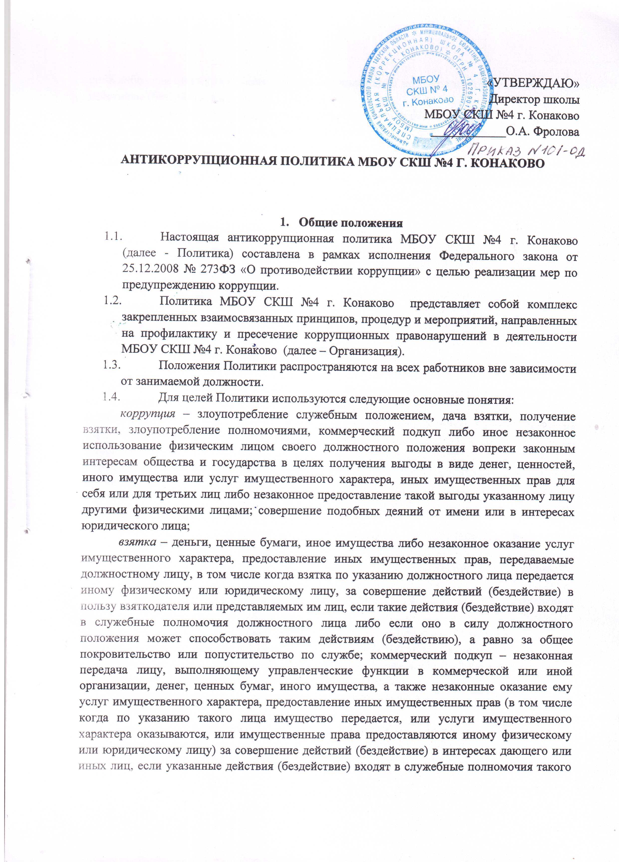
лица либо если оно в силу своего служебного положения может способствовать указанным действиям (бездействию);
противодействие коррупции – деятельность федеральных органов государственной власти, органов государственной власти субъектов РФ, органов местного самоуправления, институтов гражданского общества, организаций и физических лиц в пределах их полномочий:
по предупреждению коррупции, в том числе по выявлению и последующему устранению причин коррупции (профилактика коррупции);
выявлению, предупреждению, пресечению, раскрытию и расследованию коррупционных правонарушений (борьба с коррупцией);
минимизации и (или) ликвидации последствий коррупционных правонарушений;
контрагент – любое юридическое или физическое лицо, с которым Организация вступает в договорные отношения, за исключением трудовых отношений;
конфликт интересов – ситуация, при которой личная заинтересованность (прямая или косвенная) лица, замещающего должность, замещение которой предусматривает обязанность принимать меры по предотвращению и урегулированию конфликта интересов, влияет или может повлиять на надлежащее, объективное и беспристрастное исполнение им должностных (служебных) обязанностей (осуществление полномочий); личная заинтересованность – возможность получения доходов в виде денег, иного имущества, в том числе имущественных прав, услуг имущественного характера, результатов выполненных работ или каких-либо выгод (преимуществ) лицом и (или) состоящими с ним в близком родстве или свойстве лицами (родителями, супругами, детьми, братьями, сестрами, а также братьями, сестрами, родителями, детьми супругов и супругами детей), гражданами или организациями, с которыми лицо и (или) лица, состоящие с ним в близком родстве или свойстве, связаны имущественными, корпоративными или иными близкими отношениями.
2. Цели и задачи Политики
- Целями Политики являются:
  - обеспечение соответствия деятельности Организации требованиям антикоррупционного законодательства;
  - минимизация рисков вовлечения Организации и его работников в коррупционную деятельность;
  - формирование единого подхода к организации работы по предупреждению коррупции в Организации;
  - формирование у работников нетерпимости к коррупционному поведению.
- Для достижения поставленных целей необходимо решить следующие задачи:
- сформировать у работников единообразное понимание позиции Организации о неприятии коррупции в любых формах и проявлениях;
- минимизировать риски вовлечения работников в коррупционную деятельность;
- определить должностных лиц, ответственных за реализацию Политики и антикоррупционных мер;
  - информировать работников о нормативном правовом обеспечении работы по предупреждению коррупции и ответственности за совершение коррупционных правонарушений.
- Ключевыми принципами реализации Политики являются:
  - неприятие коррупции в любых формах и проявлениях. Организация содействует воспитанию правового и гражданского сознания работников путем формирования негативного отношения к коррупционным проявлениям;
  - эффективность мероприятий по противодействию коррупции. Создание эффективной системы противодействия коррупции, а также ее систематическое совершенствование с учетом изменения условий внутренней и внешней среды, в том числе законодательства РФ;
  - открытость информации. Обеспечение доступности для граждан, юридических лиц, средств массовой информации и институтов гражданского общества к сведениям о своей деятельности, которые в соответствии с действующим законодательством РФ не являются сведениями ограниченного доступа.
В рамках реализации принципа открытости информации Организация создает на своем официальном сайте подраздел по вопросам противодействия коррупции. Подраздел наполняется следующей информацией:
- нормативными правовыми и иными актами в сфере противодействия коррупции в действующей редакции;
- внутренними документами Организации по вопросам противодействия коррупции;
- памятками, плакатами иным вспомогательным материалом по вопросам профилактики коррупции.
3.Обязанности руководителей и работников, связанные с предупреждением
коррупции
- Работники Организации знакомятся с Политикой под подпись при принятии на работу или в течение семи рабочих дней после внесения в Политику изменений.
- Руководитель и работники вне зависимости от должности и стажа работы в связи с исполнением ими трудовых обязанностей в соответствии с трудовым договором должны:
  - руководствоваться требованиями Политики и соблюдать ее;
  - воздерживаться от совершения и (или) участия в совершении коррупционных правонарушений, в том числе в интересах или от имени Организации;
  - воздерживаться от поведения, которое может быть истолковано окружающими как готовность совершить или участвовать в совершении коррупционного правонарушения, в том числе в интересах или от имени Организации.
- Работник вне зависимости от должности и стажа работы в связи с исполнением им трудовых обязанностей в соответствии с трудовым договором должен:
- незамедлительно информировать руководителя Организации и своего непосредственного руководителя о случаях склонения его к совершению коррупционных правонарушений;
- незамедлительно информировать руководителя Организации и своего непосредственного руководителя о ставших известными ему случаях совершения коррупционных правонарушений другими работниками;
- сообщить руководителю Организации и своему непосредственному руководителю о возникшем конфликте интересов либо о возможности его возникновения.
- Должностные лица, ответственные за реализацию Политики
- Руководитель Организации является ответственным за организацию всех мероприятий, направленных на предупреждение коррупции в Организации.
- Руководитель Организации исходя из стоящих перед Организацией задач, специфики деятельности, штатной численности, организационной структуры назначает лицо или несколько лиц, ответственных за реализацию Политики и проведение антикоррупционной работы в Организации.
- Основные обязанности должностного лица (должностных лиц), ответственного (ответственных) за реализацию Политики и проведение антикоррупционной работы в Организации:
  - проводить мониторинг информации с целью предупреждения коррупционных правонарушений в Организации;
  - разрабатывать локальные нормативные акты, направленные на предупреждение коррупции в Организации;
  - реализовывать и контролировать меры по предупреждению коррупции в Организации;
  - оценивать коррупционные риски в Организации.
- Остальные полномочия ответственного за реализацию Политики и проведение антикоррупционной работы в Организации определяются его должностной инструкцией.
    - Ответственность за несоблюдение требований Политики
- Руководители структурных подразделений являются ответственными за обеспечение контроля за соблюдением требований Политики своими подчиненными.
- Лица, виновные в нарушении требований Политики и антикоррупционного законодательства, несут ответственность в порядке и по основаниям, предусмотренным законодательством РФ, в том числе могут подвергаться дисциплинарным взысканиям.
- Оценка коррупционных рисков
- Целью оценки коррупционных рисков является определение конкретных процессов и видов деятельности Организации, при реализации которых наиболее высока вероятность совершения работниками коррупционных правонарушений как в целях получения личной выгоды, так и в целях получения выгоды Организацией.
- Оценка коррупционных рисков позволяет обеспечить соответствие реализуемых антикоррупционных мероприятий специфике деятельности Организации и рационально использовать ресурсы, направляемые на проведение работы по профилактике коррупции.
- Порядок проведения оценки коррупционных рисков. Процедура оценки коррупционных рисков состоит из четырех последовательных этапов:
- подготовительного;
- описания процессов;
- идентификации коррупционных рисков;
- анализа коррупционных рисков.
- На подготовительном этапе руководитель Организации принимает решение о проведении оценки коррупционных рисков, определяет методику и план, назначает лиц, ответственных за проведение оценки, определяет полномочия работников в связи с проведением оценки. Оценка коррупционных рисков может быть поручена работникам Организации и специальной организации, с которой заключается договор на оказание услуг.
- На этапе описания бизнес-процессов ответственные представляют все направления деятельности Организации в форме бизнес-процессов и подпроцессов, оценивают их на наличие коррупционных рисков.
Основными критериями при определении коррупционных рисков являются следующие:
- суть бизнес-процесса, предполагающая наличие лиц, стремящихся получить выгоду (преимущество), распределяемую Организацией и (или) ее отдельными работниками;
- взаимодействие в рамках бизнес-процесса с представителями государственных (муниципальных) органов, государственных корпораций (компаний), организаций, созданных для выполнения задач, поставленных перед государственными органами;
- наличие лиц, заинтересованных в получении недоступной им информации, которой обладают работники организации;
- наличие сведений о распространенности коррупционных правонарушений при реализации бизнес-процесса в организации в прошлом или аналогичных бизнес- процессов в других организациях.
К числу направлений деятельности, потенциально связанных с наиболее высокими коррупционными рисками, в первую очередь относятся следующие:
- закупка товаров и услуг для нужд Организации;
- получение и сдача в аренду имущества;
- любые функции, предполагающие финансирование деятельности физических и юридических лиц (например, предоставление спонсорской помощи, пожертвований
и т. д.).
Коррупционные риски могут возникать и в процессах управления персоналом организации, в частности при распределении фондов оплаты труда и принятии решений о премировании работников.
- На этапе идентификации коррупционных рисков ответственные выделяют в каждом анализируемом бизнес-процессе критические точки и приводят общее описание возможностей для реализации коррупционных рисков в каждой критической точке. Признаками критической точки являются следующие:
- наличие у работника (группы работников) полномочий совершить действие (бездействие), которое позволяет получить выгоду (преимущество) работнику, структурному подразделению Организации, физическому и (или) юридическому лицу, взаимодействующему с Организацией;
- взаимодействие работника (группы работников) с государственным органом (иной регулирующей организацией), уполномоченным совершать действия, важные для успешной реализации бизнес-процесса и (или) успешного функционирования Организации в целом.
При выявлении критических точек задаются вопросы:
- какая выгода (преимущество) распределяется в рамках данного подпроцесса?
- кто может быть заинтересован в неправомерном распределении этой выгоды (преимущества)?
- какие коррупционные правонарушения могут быть совершены работником в целях неправомерного распределения этой выгоды (преимущества)?
В рамках одного бизнес-процесса может быть выявлено несколько критических точек.
- На этапе анализа коррупционных рисков определяют для каждой выявленной критической точки вероятный способ совершения коррупционного правонарушения работниками (коррупционную схему) и должности (полномочия) работников, наличие которых требуется для реализации каждой коррупционной схемы.
На основе анализа критических точек составляют формализованное описание коррупционных рисков в каждой выявленной критической точке, включающее в том числе:
- краткое описание распределяемой в критической точке выгоды (преимущества), стремление к получению которой работником (или) контрагентами является причиной совершения работником коррупционного правонарушения;
- перечень потенциальных выгодоприобретателей – лиц, которые стремятся извлечь
выгоду (преимущество) из совершения работником коррупционного правонарушения в рассматриваемой критической точке;
- перечень должностей работников, без участия которых неправомерное распределение выгоды (преимущества) в критической точке невозможно или крайне затруднительно (перечень должностей, замещение которых связано с коррупционными рисками), с указанием возможной роли каждого работника в реализации коррупционной схемы;
- краткое описание выгоды, получаемой работником (работниками), связанными с ним лицами или непосредственно самой Организацией, в результате совершения коррупционного правонарушения;
- описание возможных способов передачи работнику (работникам) или должностному лицу (должностным лицам), с которым взаимодействует Организация, вознаграждения за совершение коррупционного правонарушения;
- краткое описание способа совершения коррупционного правонарушения (коррупционной схемы), например: «Принятие решения о закупке для нужд организации товаров на заведомо невыгодных условиях в целях получения незаконного вознаграждения от поставщика»;
- развернутое описание способа совершения коррупционного правонарушения (коррупционной схемы), в том числе: инициатор коррупционного взаимодействия, последовательность действий и взаимодействий работника (работников) и контрагентов по неправомерному распределению выгоды (преимущества) и передаче работнику (работникам) или должностным лицам, с которыми взаимодействует Организация, незаконного вознаграждения;
- состав коррупционных правонарушений, которые должны быть совершены работником (работниками) для реализации коррупционной схемы, с указанием ссылок на конкретные положения нормативных правовых актов (по возможности);
- процедуры внутреннего контроля в рассматриваемой критической точке: работники (структурные подразделения), наделенные полномочиями по осуществлению внутреннего контроля; периодичность контрольных мероприятий; краткое описание контрольных мероприятий;
- возможные способы обхода механизмов внутреннего контроля.
- По итогам оценки коррупционных рисков они ранжируются, и для каждой выявленной критической точки определяются возможные меры по минимизации соответствующих коррупционных рисков. Дополнительно оценивается объем финансовых затрат на реализацию этих мер, а также кадровые и иные ресурсы, необходимые для проведения соответствующих мероприятий.
- Общий перечень выявленных коррупционных рисков оформляется в виде реестра (карты) коррупционных рисков. В качестве пояснения к реестру прикладывают отчет о проведении оценки коррупционных рисков, содержащий детальную информацию об использованных способах сбора необходимой информации, расчета основных показателей, обоснование предлагаемых мер по минимизации идентифицированных коррупционных рисков, а также формализованные описания коррупционных рисков в каждой выявленной критической точке.
- На основании результатов анализа коррупционных рисков формируется перечень должностей в организации, замещение которых связано с коррупционными рисками, и проект плана мероприятий по минимизации коррупционных рисков в Организации.
  - Правила принятия мер по предотвращению и урегулированию конфликта интересов
- Деятельность по предотвращению и урегулированию конфликта интересов в Организации осуществляется на основании следующих основных принципов:
  - приоритетного применения мер по предупреждению коррупции;
  - обязательности раскрытия сведений о реальном или потенциальном конфликте интересов;
  - индивидуального рассмотрения и оценки репутационных рисков для Организации при выявлении каждого конфликта интересов и его урегулировании;
  - конфиденциальности сведений о конфликте интересов и процессе его урегулирования;
  - соблюдения баланса интересов Организации и ее работника при урегулировании конфликта интересов;
  - защиты работника от преследования в связи с направлением уведомления о конфликте интересов, который был своевременно раскрыт работником и урегулирован (предотвращен) Организацией.
- Руководитель Организации создает комиссию по урегулированию конфликта интересов работников (далее – Комиссия), которая рассматривает и разрешает конфликт
интересов работников.
- В состав Комиссии входят работники Организации, председателем Комиссии является заместитель директора по безопасности.
- В своей деятельности Комиссия руководствуется нормами федерального, регионального, муниципального законодательства, локальными нормативными актами Организации, в том числе определяющими порядок деятельности Комиссии.
- Решение Комиссии является обязательным для всех работников и подлежит исполнению в сроки, предусмотренные указанным решением.
- Конфликт интересов педагогического работника, понимаемый по смыслу пункта 33 статьи 2 Федерального закона от 29.12.2012 № 273-ФЗ, рассматривается на заседании комиссии по урегулированию споров между участниками образовательных отношений. Порядок создания и деятельности Комиссии предусматривается Положением о комиссии по урегулированию споров между участниками образовательных отношений МБОУ Центр образования № 1.
- Работник при выполнении своих должностных обязанностей обязан:
  - соблюдать интересы Организации, прежде всего в отношении целей ее деятельности;
  - руководствоваться интересами Организации без учета своих личных интересов, интересов своих родственников, друзей и третьих лиц;
  - избегать ситуаций и обстоятельств, которые могут привести к конфликту интересов;
  - раскрывать возникший (реальный) или потенциальный конфликт интересов;
  - содействовать урегулированию возникшего конфликта интересов.
- Работник при выполнении своих должностных обязанностей не должен использовать возможности Организации или допускать их использование в иных целях, помимо предусмотренных уставом организации.
- Работники обязаны принимать меры по предотвращению ситуации конфликта интересов, руководствуясь требованиями законодательства и Политикой.
- Примерный перечень ситуаций, при которых возникает или может возникнуть конфликт интересов:
- Директор или работник в ходе выполнения своих трудовых обязанностей участвует в принятии решений, которые могут принести материальную или нематериальную выгоду лицам, являющимся его родственниками, или иным лицам, с которыми связана его личная заинтересованность. Например, в случае если одной из кандидатур на вакантную должность в Организации является родственник или иное лицо, с которым связана личная заинтересованность директора Организации или указанного работника Организации.
- Работник, ответственный за закупку товаров, работ, услуг для обеспечения государственных (муниципальных) нужд, участвует в выборе из ограниченного числа поставщиков контрагента – индивидуального предпринимателя, являющегося его родственником, иным близким лицом, или организации, в которой руководителем или заместителем является его родственник или иное лицо, с которым связана личная заинтересованность работника организации.
- Работник, его родственник или иное лицо, с которым связана личная заинтересованность работника, получает материальные блага или услуги от Организации, которая имеет деловые отношения с организацией. Например, в случае если такой работник, его родственник или иное лицо получает значительную скидку на товары, работы, услуги контрагента, являющегося поставщиком товаров, работ и услуг Организации.
- Работник использует информацию, ставшую ему известной в ходе выполнения трудовых обязанностей, для получения выгоды для себя или иного лица, с которым связана личная заинтересованность работника.
- Педагогический работник осуществляет частное репетиторство с обучающимся класса, в котором является классным руководителем, на территории Организации. Такой конфликт интересов рассматривается на заседании Комиссии по урегулированию споров в соответствии с пунктом 2.5 настоящего Положения.
- Раскрытие конфликта интересов осуществляется в письменной форме путем направления на имя заместителя директора по безопасности уведомления о наличии личной заинтересованности при исполнении обязанностей, которая приводит или может привести к конфликту интересов. Уведомление передается в Комиссию и подлежит регистрации в течение двух рабочих дней со дня поступления в журнале регистрации уведомлений работников организации о наличии личной заинтересованности.
- Допустимо первоначальное раскрытие информации о конфликте интересов в устной форме с последующей фиксацией в письменном виде.
- Порядок согласования с учредителем сделок с заинтересованностью и случаи, при которых такое согласование необходимо, определяется статьей 27 Федерального закона от 12.01.1996 № 7-ФЗ, а также региональными и муниципальными нормативными правовыми актами. В случае несоблюдения предусмотренного законодательством порядка одобрения такая сделка может быть признана судом недействительной.
- Способами урегулирования конфликта интересов в организации могут быть:
- ограничение доступа работника к информации, которая может затрагивать его личные интересы;
- добровольный отказ работника или его отстранение (постоянное или временное) от участия в обсуждении и процессе принятия решений по вопросам, которые находятся или могут оказаться под влиянием конфликта интересов;
- пересмотр и изменение должностных обязанностей работника;
- перевод работника на должность, предусматривающую выполнение функциональных обязанностей, исключающих конфликт интересов, в соответствии с Трудовым кодексом РФ;
- отказ работника от своего личного интереса, порождающего конфликт с интересами организации;
- увольнение работника по основаниям, установленным Трудовым кодексом РФ;
- отказ работника от принятия решения в пользу лица, с которым связана личная заинтересованность работника;
- установление правил, запрещающих работникам разглашение или использование в личных целях информации, ставшей известной в связи с выполнением трудовых обязанностей;
- внесение изменений в локальные нормативные акты организации, связанные с порядком оказания платных образовательных услуг, в том числе касающиеся запрета на частное репетиторство на территории организации;
- иные способы урегулирования конфликта интересов.
- При урегулировании конфликта интересов учитывается степень личного интереса работника и вероятность того, что его личный интерес будет реализован в ущерб интересам Организации.
- Порядок взаимодействия с правоохранительными и иными государственными органами
- Организация сообщает в соответствующие правоохранительные органы о случаях совершения коррупционных правонарушений, о которых Организации и ее работникам стало известно.
- Организации воздерживается от каких-либо санкций в отношении своих работников, сообщивших в правоохранительные органы о ставшей им известной в ходе выполнения трудовых обязанностей информации о подготовке или совершении коррупционного правонарушения.
- В случае обнаружения признаков коррупционных правонарушений Организация и ее работники обязаны обращаться в соответствующие правоохранительные органы:
  - Следственный комитет РФ;
  - Главное управление экономической безопасности и противодействия коррупции Министерства внутренних дел РФ;
  - Главное управление собственной безопасности Министерства внутренних дел
  - РФ – если сообщение о фактах коррупции касается непосредственно системы МВД России;
  - прокуратуру субъекта РФ.
- Организация сотрудничает с правоохранительными органами также в форме:
  - оказания содействия уполномоченным представителям правоохранительных органов при проведении ими инспекционных проверок деятельности организации по вопросам предупреждения коррупции;
  - оказания содействия уполномоченным представителям правоохранительных органов при проведении мероприятий по пресечению или расследованию коррупционных преступлений, включая оперативно-разыскные мероприятия.
- Изменение Политики
- Пересмотр Политики может проводиться в случае внесения соответствующих изменений в действующее законодательство РФ по противодействию коррупции.
- Должностное лицо, ответственное за реализацию Политики, ежегодно готовит отчет о реализации мер по предупреждению коррупции, представляет его руководителю Организации. На основании указанного отчета в Политику могут быть внесены изменения.
- Внесение изменений и дополнений в Политику осуществляется путем подготовки проекта Политики в обновленной редакции и утверждения новой Политики руководителем Организации.

